L1_1 Grundgerüst einer HTML-Seite – Aufgaben
Die Musikschule „world of music“ in 79888 Reintal möchte sich im Internet präsentieren.
Erstellen Sie eine erste Internetseite.
Beachten Sie das Informationsmaterial L1_1 Information_HTML-Grundgerüst.docx

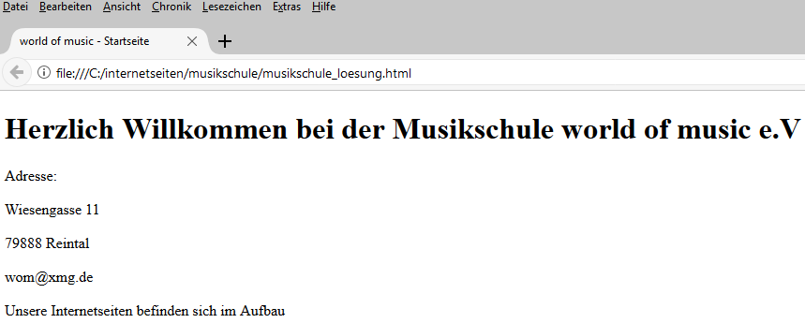

Erstellen Sie in Ihrem Arbeitsverzeichnis einen Ordner musikschule_1.

Speichern Sie Ihr Ergebnis unter dem Namen musikschule.html in diesem Ordner.

